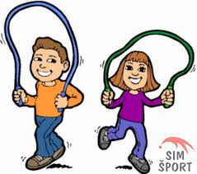 | RAZGIBAJ SE,  DA OSTANEŠ ZDRAV  NEDELJA, 24. 5. 2020

Aktivnost 1: | GIBANJE V NARAVI (po izbiri)  - 30 minut hoje  - 20 minut lahkotnega teka  - 30 minut kolesarjenja
Aktivnost 2: | SPRETNOSTI Z ŽOGO (kakršnokoli, ki jo imaš):  - žogo odbijaj ob tla z levo roko,  - žogo odbijaj ob tla z desno roko,  - žogo odbijaj ob tla z obema rokama,  - žogo odbijaj ob tla med ovirami (igrače, kamni, palice, drevesa)  - žogo meči v cilj, ki si ga določiš sam (v zid, steber, steno …)
Aktivnost 3: | ZANIMIVA DRUĆINSKA VADBA  https://www.youtube.com/watch?v=L_A_HjHZxfI

»Ves čas me je strah neuspeha, vendar očitno ne toliko, da bi prenehala.« Ronda Rousey

